Информация о мониторинге эффективности деятельности образовательных организаций высшего образования Костромской области

На территории Костромской области функционируют две гражданские образовательные организации высшего образования:
ФГБОУ ВО «Костромской государственный университет»;
ФГБОУ ВО «Костромская государственная сельскохозяйственная академия».
Ежегодно Министерством образования и науки Российской Федерации проводится мониторинг эффективности деятельности вузов.
В 2016 году мониторинг проводился по следующим основным показателям:
образовательная деятельность, научно-исследовательская деятельность, международная деятельность, финансово-экономическая деятельность, заработная плата профессорско-преподавательского состава, трудоустройство.
По итогам мониторинга оба вуза признаны эффективными.
Информационно-аналитические материалы по результатам проведения мониторинга эффективности деятельности образовательных организаций высшего образования размещены на сайте Главного информационно-вычислительного центра Министерства образования и науки Российской Федерации http://www.miccedu.ru.

Позиции организаций по основным показателям мониторинга 2016 года
в сравнении с пороговыми значениями
ФГБОУ ВО «Костромская государственная сельскохозяйственная академия» | 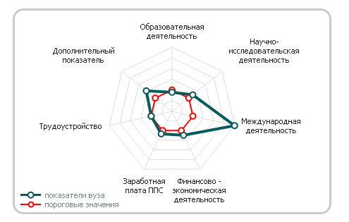
ФГБОУ ВО «Костромской государственный университет»  (проходил мониторинг как ФГБОУ ВО «Костромской государственный технологический университет») | 